Мать учит ребенка жить в доме, а отец помогает ему выйти в мир.
Задача отцов в семье ничуть не проще задачи матерей, а наверное, даже сложнее и ответственнее.
Дети эмоционально привязываются к отцам так же сильно, как к матерям, а сигналы малыша отец способен улавливать столь же чутко, как и мама.
Однако стиль взаимоотношений отцов отличается от материнского.
Папы чаще общаются с детьми не в процессе ухода за ними, а в процессе совместной игры. Причем игры эти носят активный, стихийный характер, в них больше физической силы, энергичности.
Мамы же предпочитают спокойные, предсказуемые игры.
Любящий отец нередко более эффективный воспитатель, чем женщина. Отец меньше опекает детей, предоставляет ребенку больше самостоятельности, воспитывая в нем самодисциплину.
Позитивные отношения с отцом связаны с такими качествами детей, как эмоциональная уравновешенность, оптимизм, высокий самоконтроль, хорошее понимание социальных норм, более успешное овладение требованиям окружающей среды.
ЛЮБИТЕ СВОИХ ДЕТЕЙ, И ОНИ ВАМ ОТВЕТЯТ ВЗАИМНОСТЬЮ!

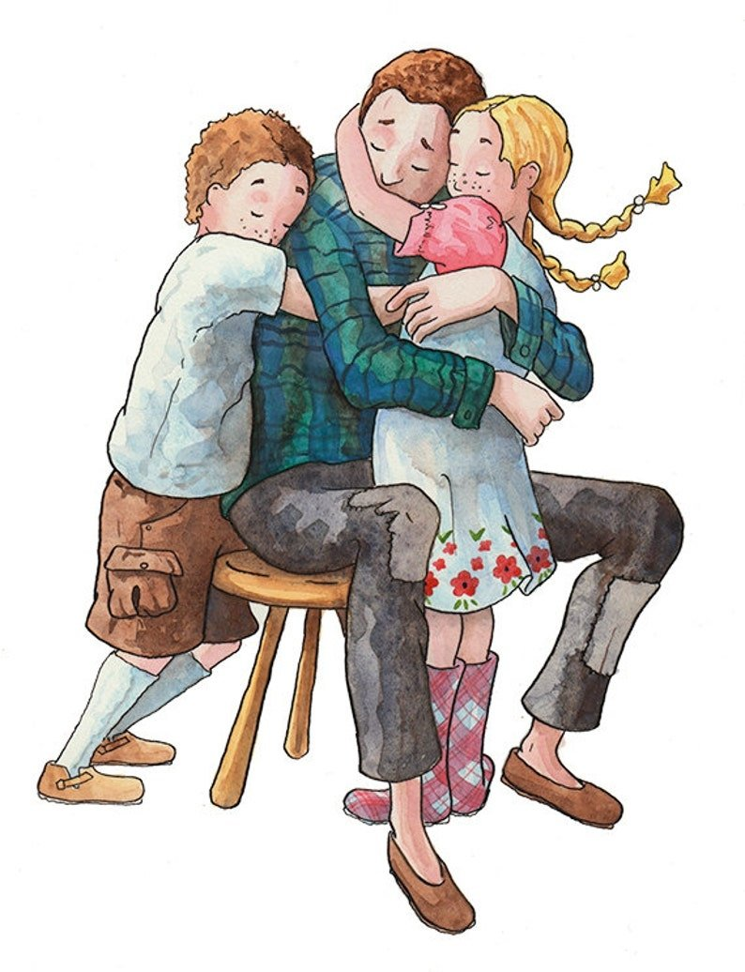

Буклет разработан ГБУ РК «Евпаторийский центр социальных служб для семьи, детей и молодёжи»
Адрес: ул. Дёмышева, 134
Тел. (36569) 4-44-81
https://vk.com/club217365559

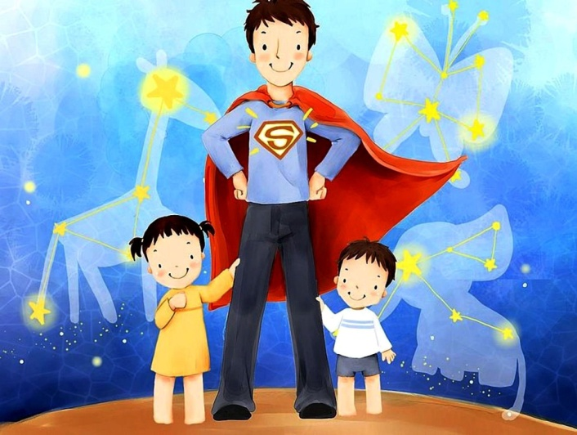

2023
Роль отца в воспитании дочери
Воспитание девочки – процесс тонкий и очень ответственный. Дело в том, что, взрослея, дочь применяет образ папы при выборе спутника жизни, мужа, парня. Ребенок перенимает и модель построения взаимоотношений между женой и мужем у своих родителей. Кроме того, роль отца в воспитании дочери состоит в том, что, глядя на папу, девочка должна видеть те качества, которые делают мужчину настоящим мужчиной. Поэтому отцу следует относиться к дочери как к леди, принцессе, воспитывая тем самым в ней женское достоинство.

Как влияет отцовское воспитание на девочек?
Главные моменты, которые напрямую зависят от о отцовского воспитания:
- подростковый период;
- личная жизнь;
- тип взаимоотношений с противоположным полом;
- выбор спутника жизни;
- самооценка;
- развитие женственности.
Почему важна личность отца в жизни девочки?
1. Крепкая эмоциональная близость дочерей и отцов, сформированная в раннем детстве, обеспечивает благоприятное прохождение подросткового периода.
2. Девушки, с которыми отцы прошли путь от самого младенчества, легче знакомятся с законами непростой жизни и быстро находят общий язык с другими мужчинами.

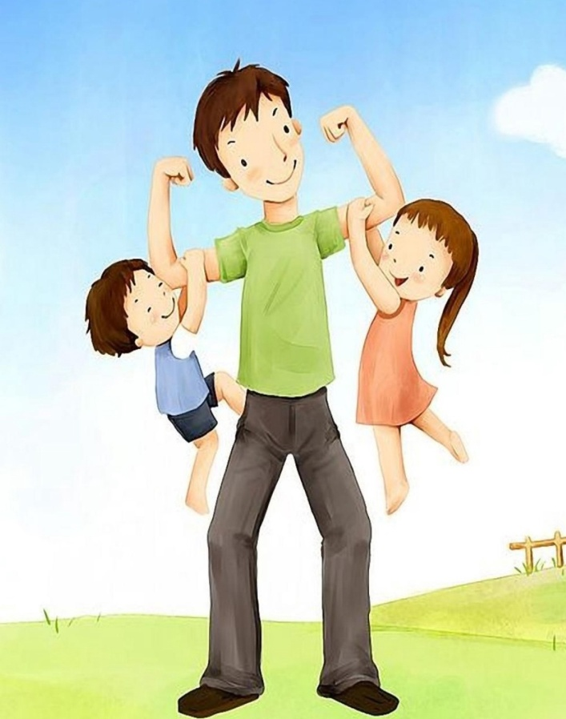

3. Дети многому учатся в процессе наблюдения и подражают родителям. Следя за отношениями мамы и папы и общаясь с отцом, девочки приобретают первый опыт общения с мужчиной.
4. Папам надлежит вести себя достойно как с дочерями, так и с женами, чтобы девочки видели в них покровителя и опору. Так как спутниками жизни девушек становятся чаще мужчины, имеющие черты их отца.

Важно видеть в девочке личность, советоваться с ней, ценить ее мнение.

Роль отца в воспитании сына

- Папа – это воплощение дисциплины, требований, норм. Именно папа отвечает за принятие ребенком своего пола и усвоение соответствующей модели поведения.

ПАПА И СЫН
- Большинство мужчин, придя с работы, желают прилечь и расслабиться, даже не догадываясь о том, насколько их сыновья нуждаются в общении с папой. Чтобы ребенок не ощущал себя брошенным и ненужным, можно уделить ему всего лишь 15 минут. Этого времени достаточно для того, чтобы ваш сын убедился в сильной отцовской любви.

- Папы всегда стараются вырастить из сыновей настоящих мужчин, но порой это благое намерение выливается в излишнюю строгость и отстраненность – чтобы не вырос «мямлей», да и «не пристало настоящим мужикам нежничать».

- Если отношения с папой теплые, если с сыном общаются на равных, он с большей вероятностью усвоит родительские ценности как свои. Самый простой рецепт наладить эту близость – расслабиться, перестать быть только папой и начать получать от общения с малышом искреннее удовольствие и радость.

Папа – это пример, с него мальчик «рисует» будущего себя: мужчину, мужа и отца. Не важно, что вы говорите ребенку, важно, как вы себя ведете, – подражать малыш будет только вашему поведению.

